Выше вы рассмотрели угрозы, нарушителей и паттерн их проникновения в сеть. Теперь рассмотрим технические способы противодействия атакам.
Зная угрозы, можно начать проектирование и внедрение системы защиты сети, чтобы предотвратить реализацию угроз. Если угроза уже была реализована — то минимизировать ее последствия.
Для противодействия нарушителям и реализации угроз уже есть готовые сценарии (например, рассмотренные в стандартах ГОСТ Р ИСО/МЭК 27033). Современные средства типа UTM или NGWF могут автоматически обнаруживать и противодействовать реализации угроз.
Обеспечение безопасности сети можно разделить на два основных направления:
- технические меры;
- организационные (нетехнические) меры.
Оба направления должны разрабатываться совместно.
Принятие только организационных мер (так называемая бумажная безопасность) не принесет результата в обеспечении безопасности сети. Но и только технические меры не дадут результата. Например, в случае, если основной нарушитель — внутренний пользователь, снизить вероятность нарушения с этой стороны поможет обучение и проведение киберучений.
Меры противостояния угрозам
В таблице ниже собраны способы, как можно противодействовать угрозам из предыдущего урока.
Угроза | Способы противодействия
Поиск хостов (разведка) или сетевая разведка | - Использование систем обнаружения (предупреждения) вторжений (IDS/IPS/UTM/NGWF) и закрытие всех неиспользуемых портов.  Если порт используется для удаленного доступа, надо создать список разрешенных адресов для подключения.  - Контроль за информацией, распространяемой в интернете.  - Отключение эха ICMP и эхо-ответа на периферийных маршрутизаторах. Однако стоит понимать, что это приведет к потере данных, необходимых для диагностики сетевых сбоев.  - Контроль сетевых подключений — как физических, так и беспроводных.
Сниффинг (прослушивание трафика) | - Аутентификация как пользователей, так и устройств. Например, с помощью протокола RADIUS (Remote Authentication Dial-In User Service) — расширенного протокола удаленной аутентификации пользователей.  - Использование антиснифферов.  - Шифрование критичной информации — например, передача учетных данных даже внутри сети.  - Использование систем обнаружения (предупреждения) вторжений (IDS/IPS/UTM/NGWF).
Переполнение буфера | - Проверка кода перед выведением программы в продуктивную среду. Использование автоматического сканирования кода.  - Применение проверок выхода за границы: в этом случае при выполнении кода происходит проверка на переполнение буфера, однако значительно снижается скорость работы программы.  - Применение проверок целостности.
Использование специализированных программ (вирусов, троянских коней, почтовых червей, rootkit-ов и пр.) | - Использование антивирусных программ или программ типа EDR.  - Использование антируткитов.  - Использование SIEM-систем (в целом SIEM-системы подходят для всех видов атак).
Cпуфинг | - Фильтрация RFC 2827. Проверка, что пакет действительно принадлежит тому узлу, которым представился.  - Контроль доступа к сети, ограничение доступа неизвестных узлов.  - Шифрование канала.  - Использование систем обнаружения (предупреждения) вторжений (IDS/IPS/UTM/NGWF).
Man-in-the-middle (человек посередине) | Самый эффективный способ борьбы — это шифрование канала связи.
Инъекция (SQL-инъекция, PHP-инъекция, межсайтовый скриптинг или XSS-атака, XPath-инъекция) | - Проверка вводимых данных как на стороне клиента, так и на стороне сервера.  - Проверка данных на их формат, диапазон, символы.  - Тестирование приложения.  - Проверка приложения на уязвимости.  - Использование WAF (web-application firewall).
Отказ в обслуживании (DoS- и DDoS- атаки) | - Включение anti-Dos. Важно помнить, что оно ограничивает время и количество незакрытых соединений.  - Включение анти-спуфинга.  - Ограничение объема трафика и количества запросов от узла.  - Резервирование канала и расширение его пропускной способности.  - Использование систем обнаружения (предупреждения) вторжений (IDS/IPS/UTM/NGWF).
Phishing-атаки | - Использование проверенных ресурсов.  - Проведение обучения сотрудников.  - Проведение киберучений.
Brute-force | - Ограничение количества попыток перебора паролей.  - Ограничение количества запросов для ввода учетных данных.  - Блокировка при превышении количества попыток ввода паролей.
Несмотря на то, что сегодня действительно есть масса способов противодействия атакам и выявления нарушителей, помните, что многие атаки можно предотвратить:
- правильной настройкой сетевого и серверного оборудования;
- контролем подключений;
- созданием белых списков доступа;
- проверкой кода и тестированием программного обеспечения;
- использованием средств защиты информации.
Средства защиты сети
Основные средства защиты сети — это системы обнаружения вторжений IDS/IPS/UTM/NGFW. Они внешне похожи, но имеют значительные отличия. Разберем каждую отдельно.
- IDS (Intrusion Detection System) — это система обнаружения вторжений.
- IPS (Intrusion Prevention System) — это система предотвращения вторжений.
- NGFW (Next Generation Firewall) — межсетевой экран нового поколения.
- UTM (Unified Threat Management) — универсальный шлюз безопасности.
Главное, что важно знать специалисту ИБ, — эти решения по-разному реагируют на инциденты:
- Система IDS действует как средство мониторинга, обнаруживая потенциально опасную активность и уведомляя об этом администратора безопасности.
- Система IPS может не только обнаружить угрозу, но и автоматически принять меры для нейтрализации — разорвать соединение или заблокировать IP-адрес, откуда исходят подозрительные действия.
Также разницу можно заметить в способе интеграции в инфраструктуру и во взаимодействии с сетевым трафиком:
- Система IDS размещается параллельно с сетевыми потоками и анализирует дубликаты проходящего трафика.
- Система IPS интегрируется непосредственно в сеть, позволяя трафику проходить через нее.
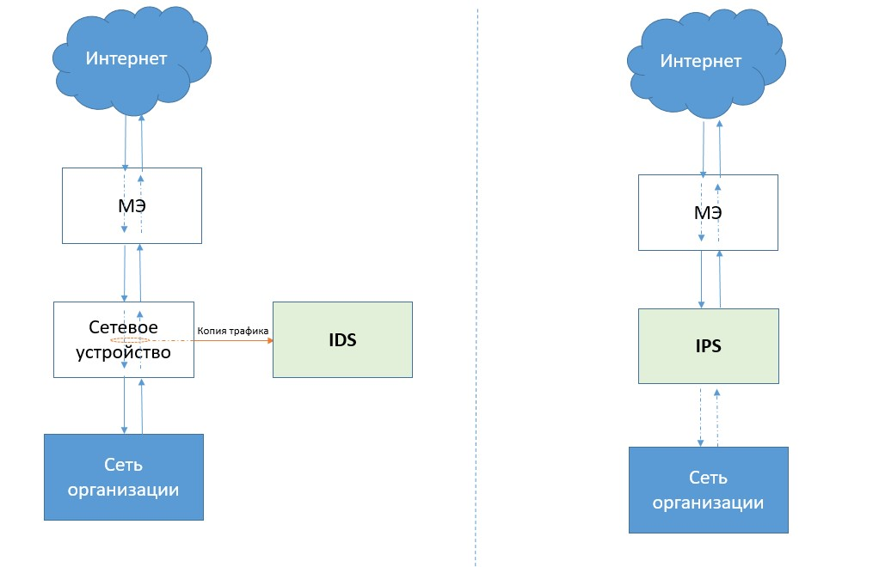
Рис. 10. Схема работы IDS и IPS
Источник: securitylab.ru
Отметим главное сходство NGFW и UTM — это комплексные решения, включающие помимо IPS целый набор функций:
- межсетевой экран;
- антивирус;
- VPN;
- веб-фильтр;
- антиспам;
- DLP.
У NGFW эти процессы могут происходить параллельно в отличие от UTM, что значительно повышает работоспособность NGFW, но и, соответственно, цену.
Основное отличие IDS/IPS/UTM/NGFW — в количестве функций. Меньше всего их у IDS, больше всего — у NGFW. При этом для небольших сетей достаточно будет IDS, а реагировать на инцидент могут сотрудники отдела информационной безопасности. IDS также отвечает требованиям регуляторов.
Для защиты веб-приложений используются WAF (Web Application Firewall, средства фильтрации трафика прикладного уровня). Если IDS/IPS/UTM/NGFW ставятся на границе сети и контролируют периметр, то WAF ставит на границе работы веб-приложений.
WAF анализирует входящий и исходящий трафик и в режиме реального времени блокирует следующие потенциальные угрозы:
- SQL-инъекции;
- Dos-атаки;
- Brute-force;
- использование специализированных программ;
- сетевую разведку.
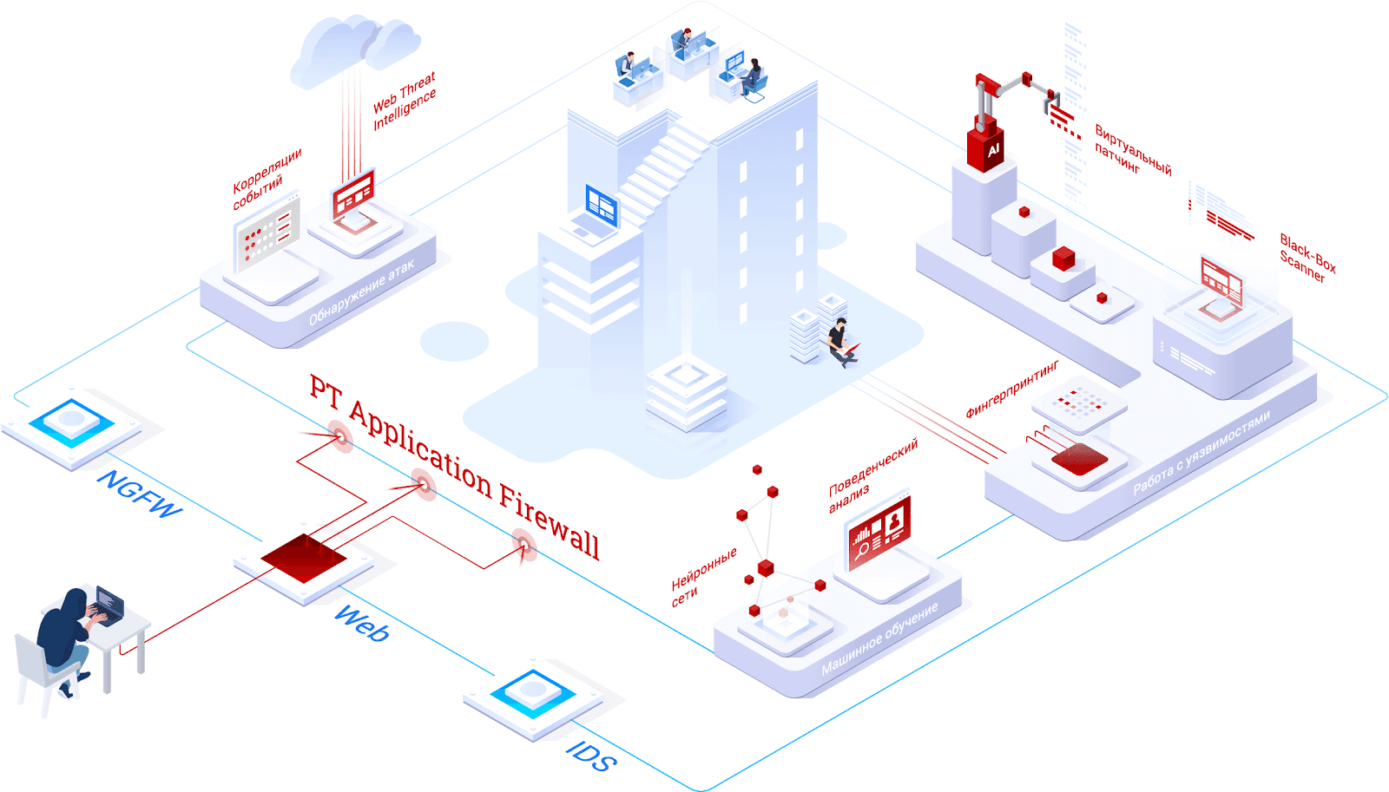
Рис. 11. Пример работы WAF от компании Positive Technologies
Источник: anti-malware.ru
Следующий этап противодействия угрозам безопасности сети — подключение имеющихся средств защиты информации к системам:
- SIEM
SIEM (Security information and event management) — система управления информацией о безопасности и событиями безопасности. Она анализирует события безопасности, уязвимости, действия злоумышленников и делает выводы о том, возможно ли реализовать уязвимость. Затем система оповещает об этом сотрудников отдела ИБ.
SIEM собирает информацию с источников данных (средства защиты информации, журналы событий серверов и рабочих станций, сетевые устройства).
- SOAR
SOAR (Security Orchestration, Automation and Response) — система анализа, обнаружения и противодействия атакам. В отличие от SIEM, она может реагировать на атаки в автоматическом режиме.
Важно внедрять технические средства, ориентируясь не только на обеспечение безопасности, но и обращая внимание на условия достаточности. Внедрение любых средств защиты информации снижает работоспособность сети — например, у систем IDS/IPS/UTM/NGFW пропускная система ниже, чем у коммутаторов и маршрутизаторов, за счет проведение анализа трафика. Поэтому перед внедрением системы защиты сети необходимо провести проектирование системы.
Начинать удобно с простых мер:
- настройки технических средств (сложный пароль, ограничение доступа к сетевым устройствам, включение спам-фильтров);
- установки антивируса;
- включения журналов;
- включения шифрования на сетевых устройствах.
В этом уроке вы рассмотрели основные технические способы противодействиям атакам: IDS/IPS/UTM/NGW, WAF И SIEM/SOAR. Как видите, способов противодействия очень много, поэтому перед выбором технических средств нужно провести аудит систем и проектирование системы защиты сети. Но кроме технических средств есть и нетехнические способы противодействия атакам. О них вы узнаете в следующем уроке.

